|  |  |
| --- | --- |
| Gerb-BMSTU_01 | **Министерство науки и высшего образования Российской Федерации**  **Федеральное государственное бюджетное образовательное учреждение**  **высшего образования**  **«Московский государственный технический университет**  **имени Н.Э. Баумана**  **(национальный исследовательский университет)»**  **(МГТУ им. Н.Э. Баумана)** |

ФАКУЛЬТЕТ \_\_\_\_\_\_\_\_\_\_\_\_\_\_\_\_\_\_\_\_\_\_\_\_\_\_\_\_\_\_\_\_\_\_\_\_\_\_\_\_\_\_\_\_\_\_\_\_\_\_\_\_\_

КАФЕДРА \_\_\_\_\_\_\_\_\_\_\_\_\_\_\_\_\_\_\_\_\_\_\_\_\_\_\_\_\_\_\_\_\_\_\_\_\_\_\_\_\_\_\_\_\_\_\_\_\_\_\_\_\_

**ОТЧЕТ**

**Отчет по лабораторной работе №4**

**«Актуализация параметров проекта. Ввод фактических данных для задач и просмотр отклонений от контрольного плана»**

Студент ИУ7-84Б \_\_\_\_\_\_\_\_\_\_\_\_\_\_ Андреев А.А.

(Группа) (Подпись, дата) (И.О.Фамилия)

Преподаватель  \_\_\_\_\_\_\_\_\_\_\_\_\_\_ Барышникова М.Ю.

(Подпись, дата) (И.О.Фамилия)

Преподаватель  \_\_\_\_\_\_\_\_\_\_\_\_\_\_ Силантьева А.В.

(Подпись, дата) (И.О.Фамилия)

2023 г.

**Сведение о проекте**

Команда разработчиков из 16 человек занимается созданием карты города на основе собственного модуля отображения. Проект должен быть завершен в течение 6 месяцев. Бюджет проекта: 50 000 рублей.

**Краткая информация о ресурсах проекта**

В проекте были задействованы следующие ресурсы:

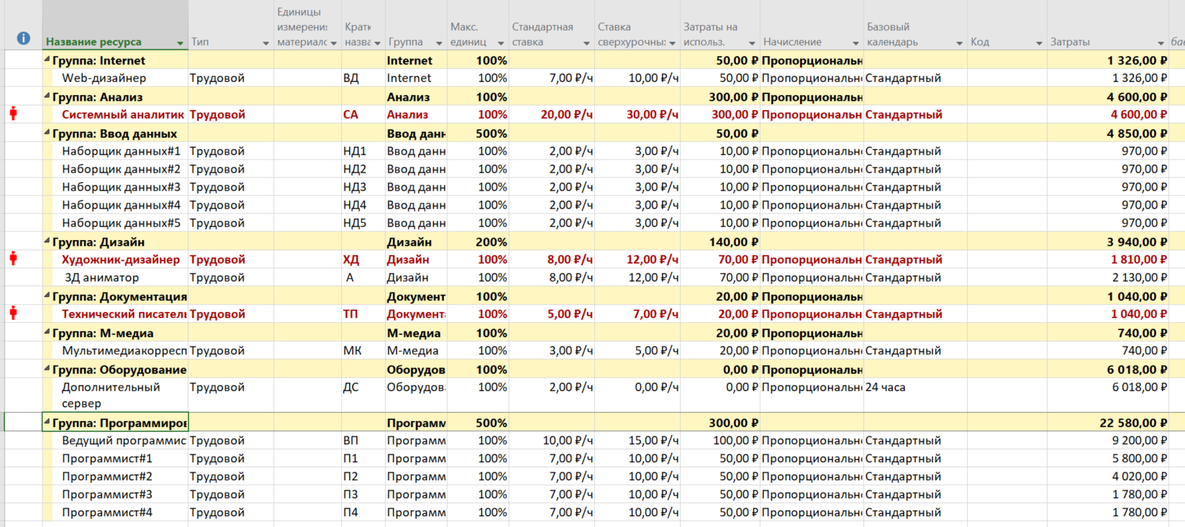

Задаем дату отчета 5 мая

**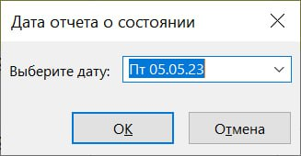**

После чего задача 4 была закончена на неделю позже, то есть 23.03.2023.

А 14 задача началась на неделю раньше.

Задаче 15 закончилась на 10%:  
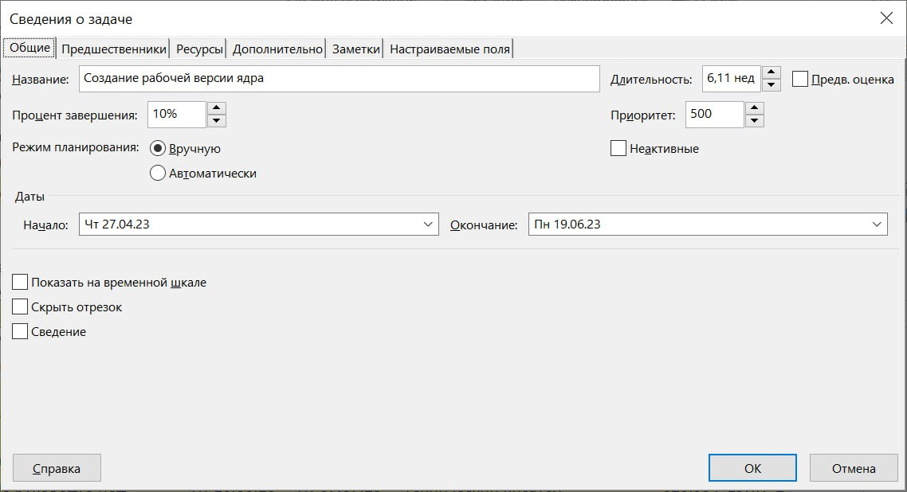

Мультимедиа корреспондент ушел на повышение квалификации на неделю и после ему увеличена ЗП на 10%:

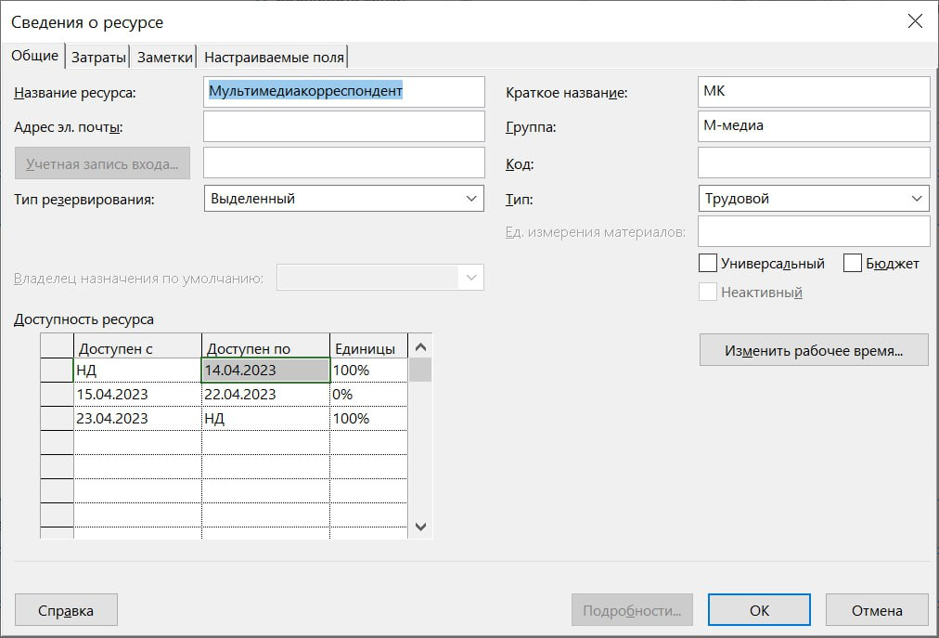

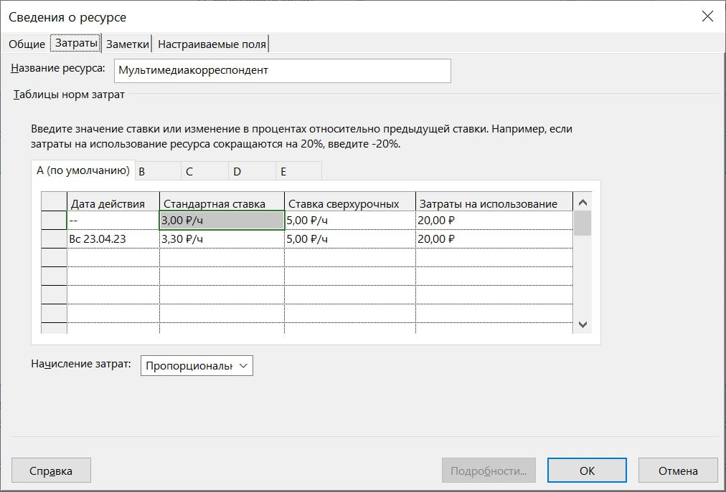

Программист 3 с 20 апреля на неделю заболел:

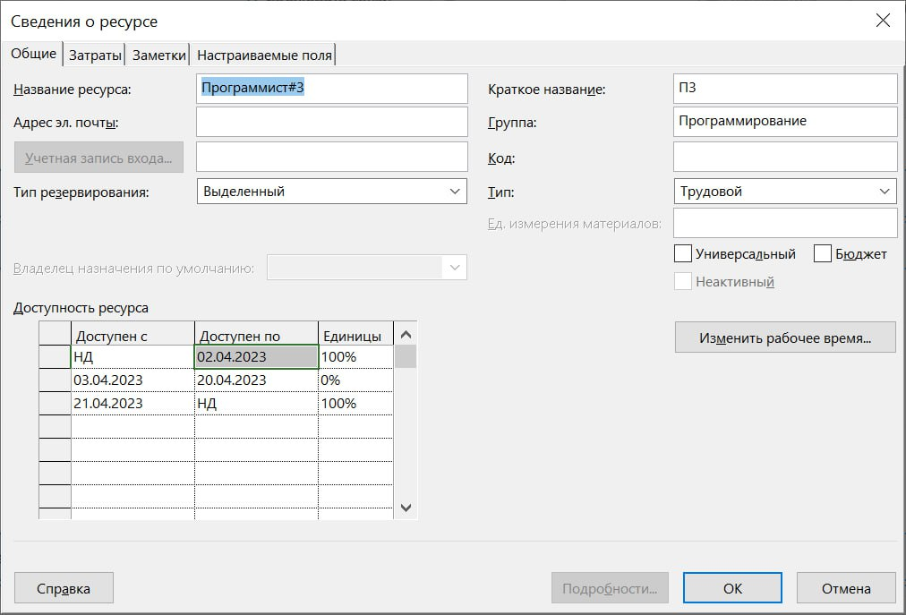

С 20 апреля на совещании заняты только те, кто сейчас в проекте и 1 совещание до начала работ:

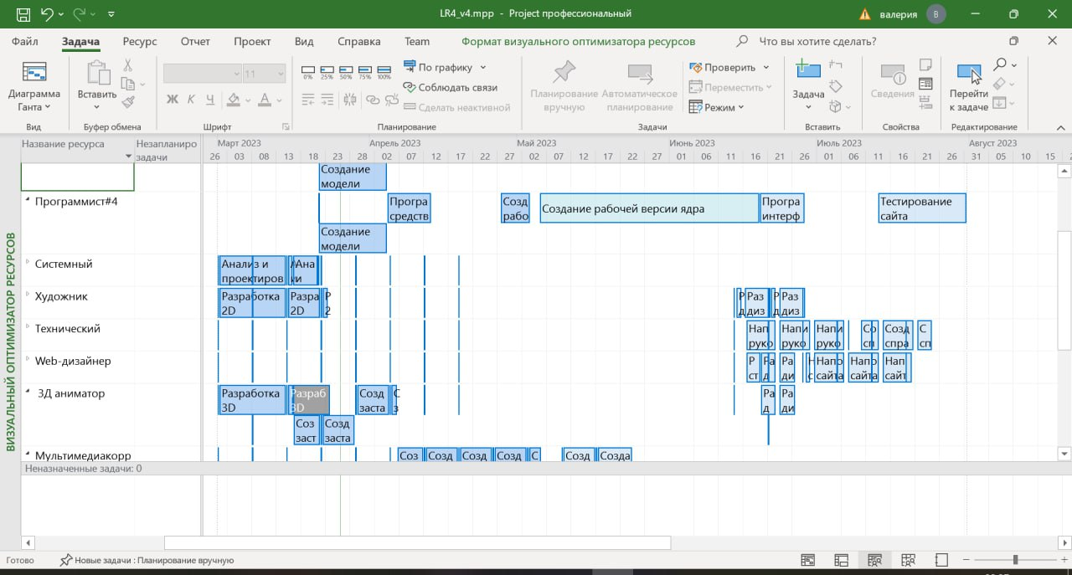

Итого:

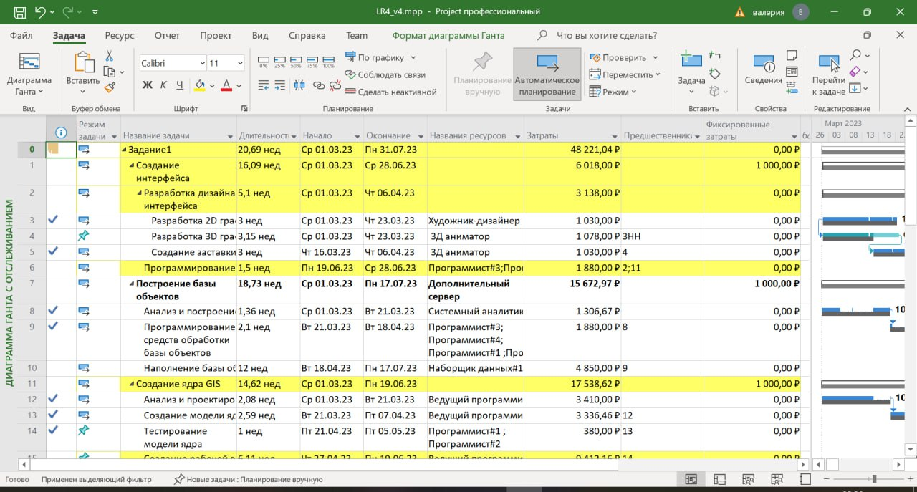

**Выводы**

Обновляем остальные задачи

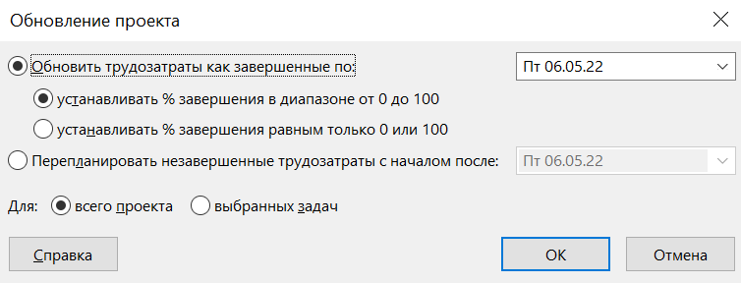

Выводим экран линию прогресса. Проект не отклонился от графика.

